SỞ GIÁO DỤC VÀ ĐÀO TẠO THÁI NGUYÊN
TRƯỜNG THPT LƯƠNG NGỌC QUYẾN



KẾ HOẠCH BÀI DẠY
BÀI 10. THỰC HÀNH KHAI THÁC TÀI NGUYÊN TRÊN INTERNET

GV hướng dẫn: | Hà Thanh Thủy
SV Thực hiện: | Nguyễn Đăng Trường
Lớp giảng dạy: | 10A4

Thái Nguyên, tháng 3 năm 2026
Trường: THPT Lương Ngọc Quyến  Tổ: Toán Tin | Họ và tên giáo viên:Nguyễn Đăng Trường

BÀI 10. THỰC HÀNH KHAI THÁC TÀI NGUYÊN TRÊN INTERNET
Môn học: Tin học; Lớp: 10
Thời gian giảng dạy: Thứ 4 ngày 25/3/2026
I. MỤC TIÊU
1. Về kiến thức
- Trình bày được cách sử dụng một số dịch vụ và tài nguyên trên Internet phục vụ học tập:
+ Sử dụng Google Translate để dịch văn bản.
+ Khai thác kho học liệu mở (igiaoduc.vn).
2. Về năng lực
a) Năng lực tin học (theo CT môn Tin học)
- Sử dụng và quản lí các phương tiện CNTT&TT (NLa): Biết sử dụng công cụ dịch trực tuyến và khai thác học liệu số.
- Giải quyết vấn đề với sự hỗ trợ CNTT&TT (NLc): Lựa chọn công cụ phù hợp (Google Translate, kho học liệu) để phục vụ học tập.
- Khai thác thông tin trong môi trường số (NLd): Tìm kiếm, lựa chọn và sử dụng tài nguyên học tập trên Internet.
b) Năng lực chung
- Tự chủ và tự học: Tự tìm kiếm và khai thác tài nguyên học tập.
- Giao tiếp và hợp tác: Trao đổi, thảo luận khi thực hiện nhiệm vụ.
- Giải quyết vấn đề và sáng tạo: Lựa chọn cách khai thác tài nguyên phù hợp.
3. Về phẩm chất
- Chăm chỉ: Tích cực tham gia hoạt động học tập.
- Trách nhiệm: Sử dụng tài nguyên Internet đúng mục đích học tập.
- Trung thực: Báo cáo kết quả đúng, không sao chép máy móc.
II. THIẾT BỊ DẠY HỌC VÀ HỌC LIỆU
- SGK Tin học 10 (KNTT).
- Máy chiếu, máy tính có kết nối Internet (GV).
- Phiếu học tập (in sẵn bài luyện tập để kiểm tra đánh giá).
- Ảnh chụp giao diện Google Translate, igiaoduc.vn (thay cho thao tác trực tiếp).
III. TIẾN TRÌNH DẠY HỌC
Hoạt động 1: MỞ ĐẦU
a) Mục tiêu
- Tạo hứng thú học tập, gợi nhu cầu sử dụng công cụ Internet trong học tập
b) Nội dung
- Tình huống trải nghiệm gợi vấn đề:
+ GV đưa ra một câu tiếng Việt quen thuộc (ví dụ: “Có công mài sắt, có ngày nên kim”)
- GV thực hiện lần lượt các thao tác:
+ Dịch câu trên sang tiếng Anh bằng Google Translate
+ Tiếp tục dịch từ tiếng Anh sang một ngôn ngữ khác (ví dụ: tiếng Nhật)
+ Sau đó dịch ngược lại tiếng Việt
- HS quan sát kết quả cuối cùng hiển thị trên màn hình
- GV đặt câu hỏi gợi mở:
+ “Nội dung câu sau khi dịch có còn giống ban đầu không?”
+ “Theo em, vì sao nghĩa của câu lại bị thay đổi?”
- GV tiếp tục hỏi:
+ “Vậy nếu muốn hiểu đúng nghĩa của một đoạn văn, chúng ta cần sử dụng công cụ như thế nào cho hiệu quả?”
+ “Ngoài cách dịch văn bản, trên Internet còn có những cách nào giúp chúng ta học tập tốt hơn?”
👉 GV dẫn dắt:
“Trên Internet có rất nhiều công cụ hỗ trợ học tập như dịch văn bản, tìm kiếm bài giảng, tài liệu… Tuy nhiên, mỗi công cụ có cách sử dụng khác nhau. Để biết cách sử dụng hiệu quả các công cụ đó, chúng ta cùng tìm hiểu bài học hôm nay.”
c) Sản phẩm
- HS đưa ra được các nhận xét cụ thể sau:
- So sánh nội dung:
+ Nội dung câu sau khi dịch bị thay đổi so với ban đầu
+ Một số từ/cụm từ bị sai nghĩa hoặc diễn đạt không tự nhiên
- Giải thích nguyên nhân:
+ Do công cụ dịch chưa hiểu đúng ngữ cảnh
+ Dịch qua nhiều ngôn ngữ làm sai lệch ý nghĩa
- Rút ra kết luận:
+ Google Translate hữu ích nhưng không hoàn toàn chính xác
+ Cần sử dụng đúng cách để hiểu đúng nội dung
d) Tổ chức thực hiện
Bước 1: Chuyển giao nhiệm vụ
- GV nêu nhiệm vụ rõ ràng:
“Các em quan sát quá trình dịch và kết quả cuối cùng, sau đó nhận xét sự thay đổi nội dung.”
- GV giới thiệu câu ban đầu
Bước 2: HS thực hiện nhiệm vụ
- HS quan sát GV thực hiện các bước dịch qua nhiều ngôn ngữ
- HS suy nghĩ cá nhân, đối chiếu giữa câu ban đầu và câu sau khi dịch
Bước 3: Báo cáo, thảo luận
- GV gọi 3–5 HS trả lời lần lượt:
+ Nội dung có thay đổi không?
+ Thay đổi như thế nào?
+ Nguyên nhân do đâu?
+ HS khác nhận xét, bổ sung
+ GV ghi nhanh các ý chính lên bảng
Bước 4: Kết luận, nhận định
- GV nhận xét câu trả lời của HS
- Chuẩn hóa kiến thức:
+ Công cụ dịch có thể sai do ngữ cảnh
+ Dịch qua nhiều ngôn ngữ làm biến đổi nội dung
- GV dẫn dắt vào bài:
“Vậy làm thế nào để sử dụng các công cụ như Google Translate một cách hiệu quả và tìm kiếm tài liệu học tập phù hợp? Chúng ta cùng tìm hiểu trong bài học hôm nay.”
Hoạt động 2: HÌNH THÀNH KIẾN THỨC
Hoạt động 2.1: Sử dụng Google Translate
a) Mục tiêu
Trình bày được cách sử dụng Google Translate
b) Nội dung
- HS quan sát GV hướng dẫn và ghi chép quy trình sử dụng Google Translate gồm:
+ Truy cập trang web
+ Chọn ngôn ngữ nguồn – ngôn ngữ đích
+ Nhập văn bản (bàn phím, giọng nói, tệp)
+ Xem và sao chép kết quả
- HS quan sát GV giới thiệu thêm một số chức năng:
+ Dịch văn bản từ hình ảnh (Image): tải ảnh chứa văn bản để dịch
+ Dịch toàn bộ trang web (Website): nhập đường link để dịch nội dung trang
c) Sản phẩm
HS ghi chép đầy đủ quy trình sử dụng Google Translate vào vở hoặc phiếu học tập, gồm các bước cụ thể:
1. Quy trình sử dụng Google Translate
HS ghi rõ 4 bước theo thứ tự:
+ Bước 1: Truy cập Google Translate (mở trình duyệt, nhập địa chỉ)
+ Bước 2: Chọn ngôn ngữ nguồn và ngôn ngữ đích
+ Bước 3: Nhập nội dung cần dịch (bằng bàn phím / giọng nói / tệp)
+ Bước 4: Xem và sử dụng kết quả dịch
2. Các cách nhập văn bản
HS ghi đầy đủ 3 cách kèm mô tả ngắn:
+ Nhập trực tiếp: gõ văn bản vào khung bên trái
+ Nhập bằng giọng nói: sử dụng biểu tượng micro để nói
+ Dịch từ tệp: tải tệp (Word, PDF,…) để dịch
3. Chức năng nâng cao (bổ sung)
HS ghi cụ thể từng chức năng kèm thao tác:
- Dịch hình ảnh:
+ Chọn mục “Hình ảnh”
+ Tải ảnh có chứa văn bản
+ Xem kết quả dịch hiển thị trên màn hình
- Dịch website:
+ Chọn mục “Trang web”
+ Nhập đường link website
+ Xem nội dung trang web đã được dịch
4. Nhận xét (kết luận ngắn)
HS ghi 1–2 ý:
- Google Translate có nhiều cách sử dụng khác nhau
- Có thể dịch văn bản, hình ảnh, website tùy mục đích
d) Tổ chức thực hiện
Bước 1: Chuyển giao nhiệm vụ
GV giới thiệu nhiệm vụ: Các em quan sát GV thao tác và ghi lại các bước sử dụng Google Translate, đồng thời chú ý các chức năng mở rộng.”
GV yêu cầu HS chuẩn bị vở để ghi chép
Bước 2: Thực hiện nhiệm vụ
HS quan sát GV thao tác trực tiếp (hoặc qua hình chiếu), đồng thời ghi lại các bước vào vở
GV thực hiện lần lượt từng thao tác:
+ Truy cập website
+ Chọn ngôn ngữ
+ Nhập đoạn văn, tệp hoặc nhập bằng giọng đọc
+ Quan sát kết quả
+ Sau đó GV giới thiệu thêm:
+ Dịch hình ảnh: mở mục “Hình ảnh”, chọn ảnh mẫu → xem kết quả
+ Dịch website: nhập một đường link đơn giản → hiển thị trang đã dịch
+ GV vừa thao tác vừa giải thích ngắn gọn
Bước 3: Báo cáo, thảo luận
GV gọi 1–2 HS:
+ Nêu lại các bước sử dụng
+ Nêu thêm các chức năng mới
GV gọi 1 HS lên thực hiện lại thao tác (dịch văn bản hoặc thử dịch ảnh nếu có điều kiện)
HS dưới lớp nhận xét, bổ sung
Bước 4: Kết luận, nhận định
GV nhận xét phần trình bày và thao tác của HS, chuẩn hóa lại quy trình gồm 4 bước cơ bản
GV chuẩn hóa:
+ Có nhiều cách nhập nội dung (văn bản, giọng nói, tệp, hình ảnh, website)
+ Kết quả dịch chỉ mang tính tham khảo, cần kiểm tra lại khi sử dụng
Hoạt động 2.2: Khai thác học liệu mở
a) Mục tiêu
- Trình bày được cách tìm kiếm và sử dụng học liệu mở trên Internet.
- Nhận biết được hạn chế của một số website và biết lựa chọn cách tìm kiếm phù hợp.
b) Nội dung
HS quan sát GV hướng dẫn, ghi chép quy trình và thực hành tìm kiếm học liệu trên Internet, đồng thời được giới thiệu một số kĩ thuật tìm kiếm và nguồn học liệu uy tín:
- Hoạt động 1: Quan sát tìm kiếm học liệu
GV thực hiện tìm kiếm trên igiaoduc.vn và Google, HS ghi nhận các bước: truy cập, nhập từ khóa, lựa chọn kết quả, xem nội dung
- Hoạt động 2: GV hướng dẫn kĩ thuật tìm kiếm học liệu hiệu quả
GV hướng dẫn HS một số cách tìm kiếm:
+ Sử dụng từ khóa cụ thể (ví dụ: “Tin học 11 bài 10 KNTT”)
+ Thêm từ khóa “bài giảng”, “video”, “PDF” để lọc kết quả
+ Ưu tiên các nguồn học liệu uy tín
GV giới thiệu một số nguồn học liệu phổ biến:
+ VietJack (bài giảng, lời giải)
+ Hocmai (video bài giảng)
+ Studocu (kênh giáo dục)
+ Trang của Bộ GDĐT hoặc SGK điện tử
HS ghi chép các kĩ thuật và nguồn học liệu
- Hoạt động 3: HS thực hành tìm kiếm học liệu
HS làm việc cá nhân hoặc theo cặp:
+ Tìm một bài học theo yêu cầu (ví dụ: “Toán 11 giới hạn”)
+ Áp dụng kĩ thuật đã học (chọn từ khóa, chọn nguồn)
HS ghi lại:
+ Từ khóa đã dùng
+ Nguồn học liệu tìm được (ví dụ: VietJack, YouTube…)
+ Nội dung tìm được (video, tài liệu…)
- Hoạt động 4: Chia sẻ và rút ra kết luận
HS trình bày kết quả:
Tìm được từ nguồn nào
Cách tìm có hiệu quả không
GV kết luận:
Internet có nhiều nguồn học liệu khác nhau
Cần chọn nguồn uy tín và từ khóa phù hợp để tìm hiệu quả
c) Sản phẩm
HS hoàn thành các nội dung sau (trên vở):
- Hoạt động 1 (quan sát)
Ghi lại các bước tìm kiếm học liệu:
Truy cập website/công cụ tìm kiếm → nhập từ khóa → xem kết quả → lựa chọn nội dung
Nhận xét về kết quả tìm kiếm trên igiaoduc.vn:
👉 Kết quả có thể chưa chính xác, có nhiều nội dung không liên quan nên khó tìm đúng bài học
- Hoạt động 2 (kĩ thuật tìm kiếm)
HS liệt kê:
Một từ khóa cụ thể để tìm học liệu (ví dụ: “Tin học 11 bài 10 KNTT”)
Hai cách cải thiện tìm kiếm (ví dụ: thêm “video”, “PDF”)
Ít nhất 2 nguồn học liệu phổ biến (ví dụ: VietJack, Hocmai, Studocu…)
- Hoạt động 3 (thực hành)
Thực hiện tìm kiếm một bài học trên Internet
Ghi lại kết quả thực hiện gồm:
Từ khóa đã sử dụng: Tin học 10 bài 19 Câu lệnh rẽ nhánh if
Tên nguồn học liệu đã chọn: Studocu, Vietjack
Dạng học liệu: video / tài liệu / website
- Hoạt động 4 (kết luận)
Cách tìm kiếm hiệu quả:
👉 Sử dụng Google với từ khóa cụ thể sẽ cho kết quả chính xác hơn
Lưu ý khi tìm học liệu:
👉 Cần chọn từ khóa rõ ràng và ưu tiên nguồn học liệu phù hợp
d) Tổ chức thực hiện
Bước 1: Chuyển giao nhiệm vụ
- GV nêu nhiệm vụ: quan sát → ghi bước → thực hành → hoàn thành sản phẩm
- GV thực hiện tìm kiếm:
+ Tìm trên igiaoduc.vn (“Tin học 10”)
+ Tìm trên Google (“Tin học 11 bài 10 KNTT video”)
+ Yêu cầu HS: ghi bước + chuẩn bị nhận xét
Bước 2: Thực hiện nhiệm vụ
- HS quan sát và ghi:
+ Các bước tìm kiếm
+ Nhận xét kết quả igiaoduc.vn
- HS ghi tiếp:
+ 1 từ khóa cụ thể
+ Cách cải thiện từ khóa
+ Nguồn học liệu
- HS thực hành:
+ Tìm 1 bài học
+ Ghi: từ khóa – nguồn – dạng học liệu
+ GV hỗ trợ HS (gợi ý từ khóa, nguồn)
Bước 3: Báo cáo, thảo luận
- HS trình bày:
+ Các bước tìm kiếm
+ Nhận xét trang igiaoduc.vn
- HS trình bày:
+ Từ khóa, nguồn học liệu
- 1-2 HS lên máy tính GV:
+ Thực hiện lại thao tác tìm kiếm
+ Nêu từ khóa và nguồn
+ HS khác nhận xét
Bước 4: Kết luận, nhận định
- HS hoàn thiện:
+ Cách tìm hiệu quả
+ Lưu ý khi tìm học liệu
- GV chuẩn hóa:
+ Quy trình tìm kiếm
+ Kĩ thuật từ khóa
+ Chọn nguồn học liệu
+ GV chốt kiến thức
Hoạt động 3: LUYỆN TẬP
a) Mục tiêu
- Củng cố kiến thức về sử dụng Google Translate và khai thác học liệu mở trên Internet
- Đánh giá mức độ đạt được của HS về quy trình và kỹ năng khai thác tài nguyên số.
b) Nội dung
Trò chơi: “GHÉP MẢNH TRI THỨC” (9 mảnh tam giác)
- Mỗi nhóm được phát 1 bộ 9 mảnh ghép (câu hỏi – đáp án)
- Nhiệm vụ:
+ Đọc nội dung từng mảnh
+ Ghép đúng câu hỏi với câu trả lời
+ Tạo thành hình hoàn chỉnh
- Nội dung câu hỏi thuộc các chủ đề:
+ Sử dụng Google Translate
+ Kỹ năng tìm kiếm học liệu
+ Lựa chọn nguồn học liệu
+ Suy luận tình huống
c) Sản phẩm
HS thực hiện các hoạt động cụ thể sau:
- Ghép hoàn chỉnh 9 mảnh tam giác thành hình đúng
- Xác định đúng các cặp câu hỏi – đáp án
- Trình bày kết quả:
- Giải thích ít nhất 2 cặp ghép
d) Tổ chức thực hiện
Bước 1: Chuyển giao nhiệm vụ
- GV chia lớp thành các nhóm (5–8 HS/nhóm)
- Phát cho mỗi nhóm 1 bộ mảnh ghép
- Nêu luật chơi:
+ Ghép đúng câu hỏi – đáp án
+ Hoàn thành trong thời gian 10-15 phút
Bước 2: HS thực hiện nhiệm vụ
- HS làm việc nhóm:
- Đọc từng mảnh
- Thảo luận, suy luận
- Ghép các mảnh lại
Bước 3: Báo cáo, thảo luận
- GV kiểm tra nhanh các nhóm
- Gọi đại diện nhóm hoặc bất kỳ HS:
- Giải thích một cặp ghép
- HS nhóm khác nhận xét
Bước 4: Kết luận, nhận định
- GV công bố đáp án đúng
- Nhận xét các lỗi phổ biến và cho điểm cho các thành viên trong nhóm
- GV chốt kiến thức:
+ Cách sử dụng công cụ dịch
+ Kỹ năng tìm kiếm học liệu hiệu quả
4. Hoạt động 4: VẬN DỤNG
a) Mục tiêu
- Vận dụng được Google Translate để dịch văn bản phục vụ học tập
- Tìm kiếm được học liệu trên Internet phục vụ việc học
- Biết lựa chọn nội dung và công cụ phù hợp
b) Nội dung
HS thực hiện 2 nhiệm vụ đúng theo SGK:
Nhiệm vụ 1: Dịch văn bản bằng Google Translate
Sử dụng một tệp văn bản tiếng Việt (do GV cung cấp)
Dịch sang một ngoại ngữ đã học (ví dụ: Tiếng Anh) bằng Google Translate
Nhiệm vụ 2: Tìm kiếm học liệu trên Internet
Tìm một bài học thuộc môn đang học (ví dụ: Toán 11, Tin học 11…)
Có thể tìm trên:
Website học liệu (igiaoduc.vn)
Hoặc công cụ tìm kiếm (Google)
c) Sản phẩm
HS hoàn thành và trình bày trực tiếp trên lớp:
Nhiệm vụ 1 (dịch văn bản)
- Tệp văn gốc
- Các bước thực hiện:
+ Truy cập Google Translate
+ Nháy chuột mục “Tệp”
+ Chọn ngôn ngữ
+ Chọn tệp
+ Tải file kết quả
Nhiệm vụ 2 (tìm học liệu)
- Từ khóa đã sử dụng (ví dụ: “Toán 11 giới hạn bài giảng”)
- Nguồn học liệu tìm được (ví dụ: VietJack, YouTube…)
- Nội dung học liệu (video / tài liệu / website)
d) Tổ chức thực hiện
Bước 1: Chuyển giao nhiệm vụ
GV giao nhiệm vụ rõ ràng theo SGK:
Dịch một tệp văn bằng Google Translate
Tìm một bài học trên Internet
GV nêu yêu cầu sản phẩm:
Có kết quả cụ thể (bản dịch, bài học)
Có mô tả các bước và từ khóa
Bước 2: HS thực hiện nhiệm vụ
HS làm việc theo nhóm nhỏ (2–3 HS):
Một HS thao tác (điện thoại/máy tính nếu có)
Các HS khác ghi lại kết quả và các bước
HS thực hiện:
Dịch văn bản bằng Google Translate
Tìm kiếm học liệu theo từ khóa
GV quan sát, hỗ trợ:
Gợi ý từ khóa cho HS yếu
Hướng dẫn chọn nguồn phù hợp
Bước 3: Báo cáo, thảo luận
GV gọi 2–3 nhóm trình bày:
Đọc kết quả bản dịch
Nêu các bước thực hiện
Trình bày từ khóa và nguồn học liệu
HS khác nhận xét, bổ sung
Bước 4: Kết luận, nhận định
GV nhận xét kết quả của các nhóm
Chuẩn hóa lại:
Quy trình sử dụng Google Translate
Cách tìm kiếm học liệu hiệu quả
Nhấn mạnh:
Cần chọn từ khóa cụ thể
Ưu tiên nguồn học liệu phù hợp

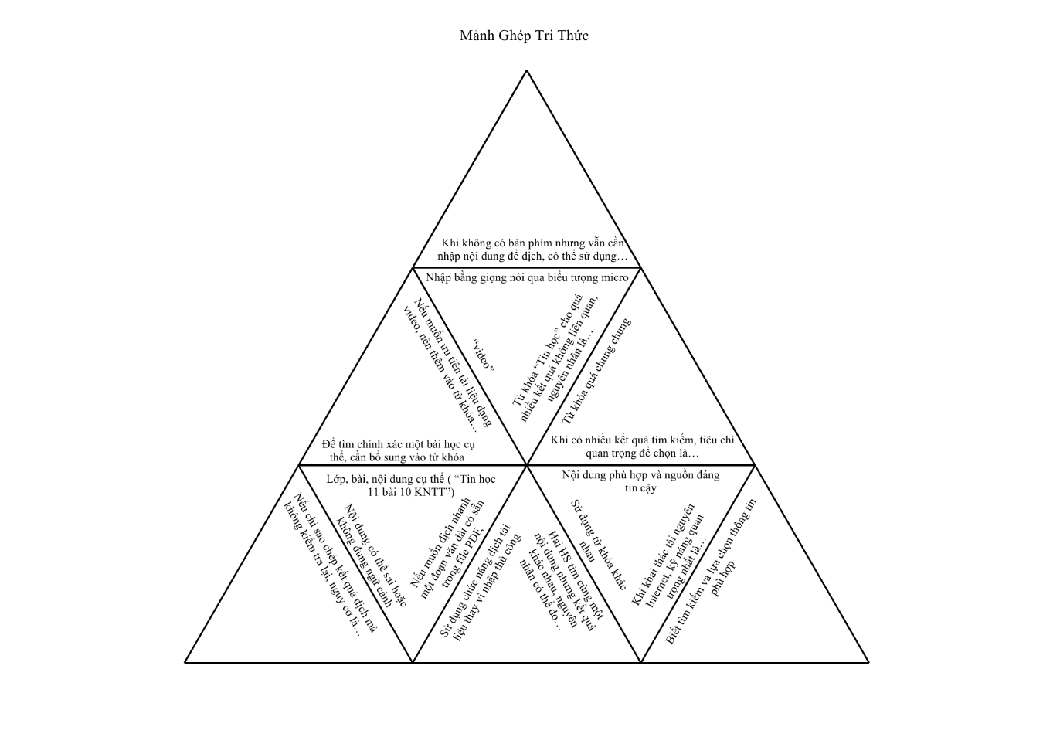
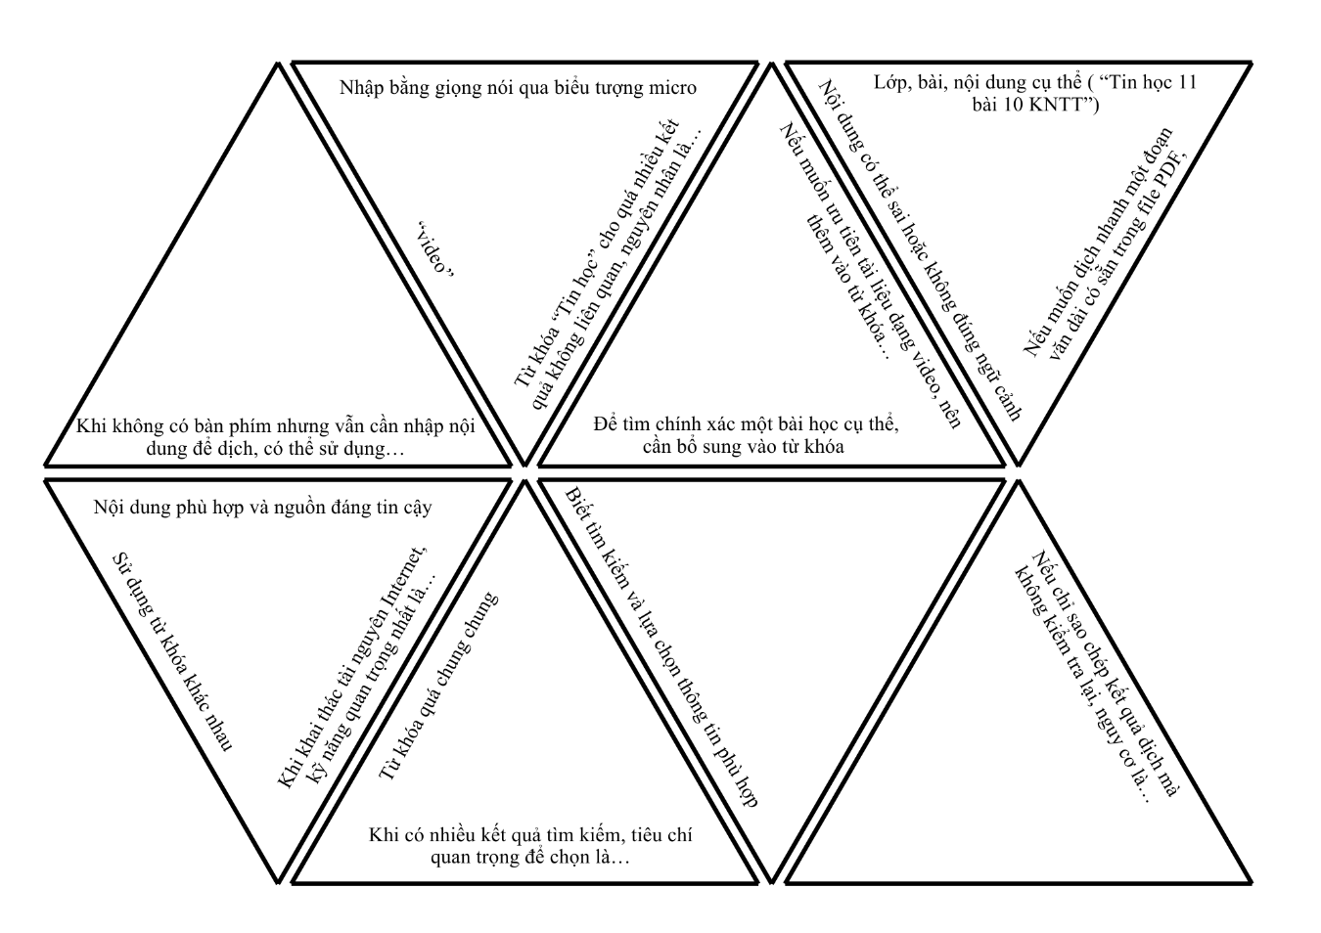
Mảnh ghép trò chơi “MẢNH GHÉP TRI THỨC”

